Hur har ni gjort för att ta bort fordonet från er array?

String.Contain AnvändarensInmatadeRegskylt  
I en for-loop  
Sen den platsen den kmr på = Anger den till Empty

static void RemoveVehicle(string[] regPlate) { Console.Clear(); Console.WriteLine("Input registration number to remove your vehicle: "); string removeVehicle = Console.ReadLine(); for (int i = 0; i < regPlate.Length; i++) { if (regPlate[i].Contains(removeVehicle)) { regPlate[i] = null; Console.WriteLine("Your vehicle was removed! Have a good day!"); foreach (string x in regPlate) { Console.WriteLine(x); } return; } } }

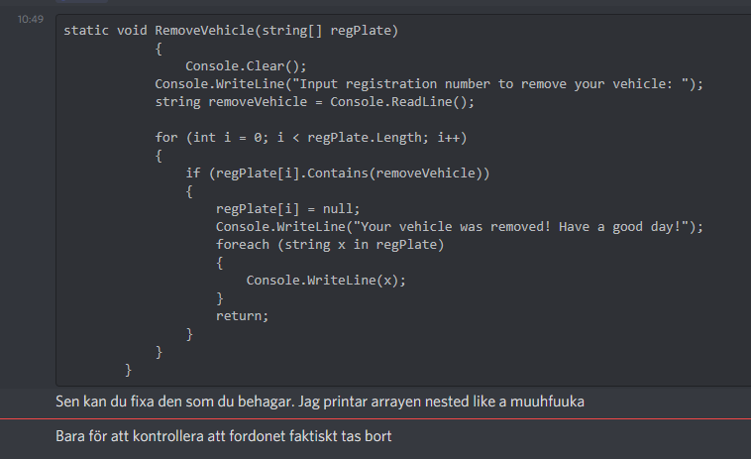



**Skapa menyn**

Skapa input för att regga bilar/Mc – Se Denis bilder

Parkera bilar ////////// String contain ------- String split ------- string replace

**String contain**  
Sök plats – if empty – register vehicle

**String split**   
Dela upp – glöm ej ange att Mc2 ska registreras som empty  
  
**String Replace**